План-конспект урока по английскому языку в 6 классе
Тема урока: Halloween Spirit, урок №2 в модуле 7 “Now and then”.
Цели: Формирование языковой, речевой, социокультурной компетенции на уроке английского языка.
Задачи урока:
Образовательная:
– активизировать и совершенствовать актуальный словарный запас обучающихся (прилагательные, обозначающие эмоциональное состояние.
Воспитательная:
– воспитывать толерантное отношение к проявлениям другой культуры.
Развивающая:
– формировать и развивать учебно-организационные умения и навыки (взаимоконтроль, самостоятельная работа, коллективная деятельность);
– развивать способность к рефлексии, как важнейшей составляющей умения учиться.
Формы работы обучающихся: индивидуальная, групповая, в парах.
Ход урока
Этап | Деятельность учителя | Деятельность учащихся | УУД
1. Орг. момент | - Приветствие учащихся  - What season is it now?  - What month is it now?  - - What day of the week is it today?  - What date is it today?  - What’s the weather like today?  - Who is absent today?  - Are you ready to start our lesson? | - Приветствие учителя  - It’s Spring  - It’s March  - It’s Tuesday  - Today is the 14th of March  - It’s warm, sunny, ….  - … is absent today. | Коммуникативные (владение диалогической формой коммуникации),  познавательные (общеучебные)
2. Проверка домашнего задания | - First of all tell me please, what did we learn last lesson?  - Yes, you are right. Let’s revise the vocabulary we learned last lesson.  Слайд. Картинка – Москва в 1956 году  - Look at the screen please. How do you think which city is it?  - This is a picture of Moscow street in 1956. Now work in pairs please. Ask and answer questions about the picture. Use the vocabulary from our last lesson. … and …, read please the example.  - Was Moscow a deserted town in 1956?  - No, it wasn’t.  - Were the streets clean?  - Yes, they were. | - New words, Past Simple of regular verbs.  - Предположения детей  - Читают образец. Работают в парах по образцу. | Коммуникативные (владение диалогической формой коммуникации),  познавательные (общеучебные)
3. Основной ход урока | 1. Целеполагание  - Good job! Now loot at the screen once more. What can you see in the pictures? What holiday are they connected with? (Слайд – картинки на тему «Halloween»)  - Today we have Halloween spirit, haven’t we? Halloween Spirit! (Слайд ). This is the theme of our lesson.  - Look at the pictures once more. How do people feel in each picture? Are they scared, excited or may be bored?  - Do you celebrate Halloween? How do you feel yourself this day?  - How are the pictures related to the theme of our lesson? What about will we speak today?  - Yes, you are right. Today we will speak about Halloween, learn new words describing emotions, feelings, do the puzzle and listen to the exciting story about Halloween.  - Now we will learn to describe our emotions and feelings in different situations. First of all let’s check their pronunciation. Listen and repeat after me.  Попросить несколько учащихся прочитать слова.  На доске в 2 столбика картинки с эмоциями и слова. Соединить картинку и слово.  - Look at the board .There are pictures of children's faces describing different emotions and words denoting them. Match the pictures with the words.  - Look! The letters are mixed up! Try to guess which word is it.  - Very well! Now imagine you are a scientist and you make a scientific research on the topic "How do people feel when......?" Tell to your partner how do you feel when …. Use the adjectives below.  - We are going to read the story. But first listen to the sounds and think what the story is about?  - Open your books at p. 68. Look at the pictures and tell how the people feel in each picture?  - Listen to the story and check your answers.  - (после прослушивания). Were you right? How do people feel themselves?  - Now read the story please and try to explain the words in bold.  - Read the sentences after the text and say true or false.  - Look at the screen. Match the sentences in English with their Russian equivalents.  - Do you like the story? Have you been ever in such situation? | - Halloween  - They are scared, …..  - I feel … this day  - Ответы учащихся  - Повторяют за учителем хором и индивидуально, читают  - Выходят к доске по одному и соединяют картинки со словом.  - Составляют слова из данных букв  - Работают в парах по образцу  - Ответы учащихся  - In the first picture , the children look tired and puzzled  - Ответы учащихся  - Чтение текста и перевод выделенных слов.  - Ответы учащихся | Регулятивные (целеполагание, планирование),  коммуникативные (выработка общего решения в совместной деятельности)  Познавательные (активизация и совершенствование новых ЛЕ)  Познавательные (развитие умения прогнозирования содержания текста)  Познавательные (развитие умений поискового чтения)
 | - Our lesson is coming to an end. Tell me please what have you learned today? Do you like our lesson? Rate the work of your classmate please.  - Your homework is to learn by heart new words and ex. 1-2, p. 42 (WB)  - You work hard today. Your marks are ….  - Our lesson is over. Good bye! | - Подводят итоги, оценивают урок, работу одноклассников  - Записывают домашнее задание | Познавательные (умение делать выводы, обобщать)

Scared
Worried

Miserable
Excited

Puzzled
Bored

Stressed
Tired















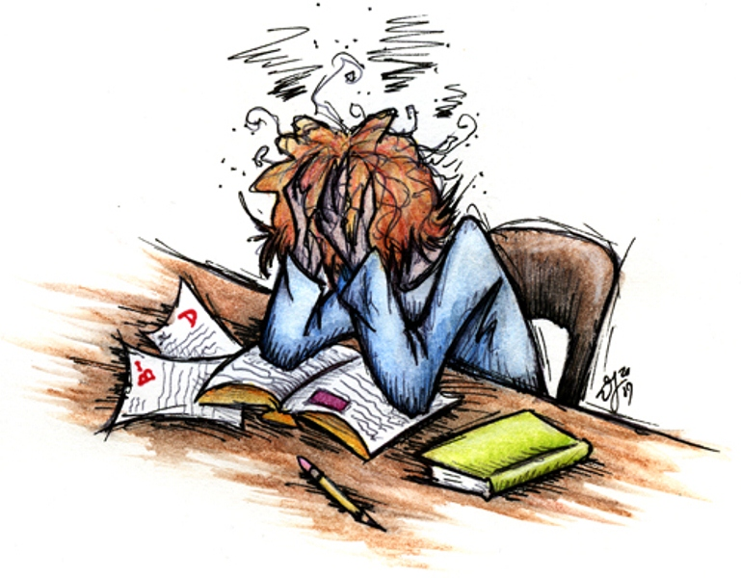

1. Language puzzle. Find 8 words, copy them out and translate. Make up 3 sentences with them.

m | w | o | r | r | i | e | d | s
t | i | r | e | d | e | r | u | t
e | v | s | c | a | r | e | d | r
x | y | e | e | w | s | x | o | e
c | c | b | o | r | e | d | a | s
i | o | p | h | j | a | f | x | s
t | b | n | j | k | l | b | e | e
e | b | v | u | t | r | o | l | d
d | p | u | z | z | l | e | d | e
- ____________________-______________________
- ____________________-______________________
- ____________________-______________________
- ____________________-______________________
- ____________________-______________________
- ____________________-______________________
- ____________________-______________________
- ____________________-______________________

